Réflexion 1 - Identifier les problèmes de gestion de trésorerie
Durée : 15’ | ou | Source
Travail à faire
Après avoir lu le document, répondez aux questions suivantes :
- Quel est la caractéristique de l’évolution récente des retards de paiement ?
- Quelle sont les entreprises paient avec du retard ?
- Comment explique-t-on cette situation ?
- Quelles sont les secteurs d’activité qui payent à plus de 60 jours ?

Doc. Les retards de paiement sont en forte hausse en France depuis début 2022
Source : https://agicap.com/ - Benoit de Angelis - 30 janv. 2023
Après un pic au T3 2020, les retards de paiement des entreprises ont diminué jusqu’à retrouver fin 2021 un niveau presque similaire à celui pré-Covid. Cependant, la situation s’est inversée depuis le début de l’année 2022, faisant monter les craintes sur la trésorerie des entreprises.

Entreprises et services publics paient de plus en plus tard
D’après une étude du cabinet Altares, la durée des retards de paiement était en baisse depuis un pic historique au T3 2020. Elle était ainsi en bonne voie pour retrouver son niveau pré-Covid, autour de 11 jours de retard.
Cependant, la situation a beaucoup évolué depuis. En conséquence, les entreprises font face à une explosion de la durée des retards de paiement. […] Ce délai a depuis augmenté de 50% pour passer à 17 jours en France, selon la dernière édition de l’European Payment Report. La hausse est encore plus marquée pour les entreprises travaillant avec le secteur public : de 9 jours de retard en 2021 à 23 jours aujourd’hui.

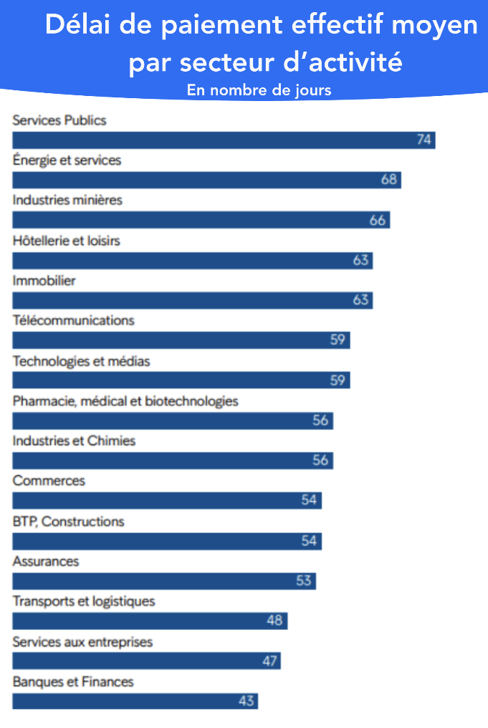
Les services publics et l’énergie sont les plus longs payeurs
En moyenne, les entreprises mettent maintenant 55 jours à régler une facture. Cependant, cette moyenne cache des écarts allant presque du simple au double entre secteurs d’activité. Le graphique suivant le montre bien.

Comment expliquer cette hausse soudaine des retards de paiement ?

L’inflation est l’une des principales causes des retards de paiement
Ce phénomène a plusieurs causes. On peut notamment citer la remontée brutale de l’inflation ou la guerre en Ukraine. L’inflation est particulièrement forte en ce moment sur l’énergie et le coût des matières premières. Les entreprises peuvent alors faire face à un cercle vicieux, avec la montée de leurs coûts qui comprime leur marge, tandis qu’elle réduit le pouvoir d’achat de leurs clients, donc leurs revenus.
La perturbation des chaînes d’approvisionnement et l’incertitude sur le contexte macroéconomique conduisent certaines entreprises à allonger les délais de paiement de leurs fournisseurs pour protéger leur trésorerie et réduire leur BFR. D’autres font face à de réelles difficultés de trésorerie à cause de la hausse de leurs coûts. Elles n’ont donc plus la trésorerie nécessaire au paiement de leurs fournisseurs.
Plus inquiétant encore, une majorité d’entreprises indiquent qu’elles font face à des risques de faillite de leurs clients. 67% des entreprises ont des difficultés dans la gestion de leurs créances clients du fait de faillites.

Réponses
- Quel est la caractéristique de l’évolution récente des retards de paiement ?

- Quelles sont les entreprises qui paient avec du retard ?

- Comment explique-t-on cette situation ?

- Quelles sont les entreprises qui payent à plus de 60 jours ?

